Resource: Animals in the Bible
Animals in the Bible © United Bible Societies, 2025. Adapted from: All Creatures Great and Small: Living Things in the Bible, by Edward R. Hope © 2005 United Bible Societies. This work is licensed under Creative Commons Attribution-ShareAlike 4.0 International (https://creativecommons.org/licenses/by-sa/4.0/).

Animals in the Bible

標題：斑鳩、鴿子（dove, pigeon）

3.7 標題：斑鳩、鴿子（dove, pigeon）

經文出處Hebrew 來：יוֹנָה (音譯：yonah)GEN 8:8, GEN 8:9, GEN 8:10, GEN 8:11, GEN 8:12, LEV 1:14, LEV 5:7, LEV 5:11, LEV 12:6, LEV 12:8, LEV 14:22, LEV 14:30, LEV 15:14, LEV 15:29, NUM 6:10, 2KI 6:25, PSA 55:7, PSA 56:1, PSA 68:14, SNG 1:15, SNG 2:14, SNG 4:1, SNG 5:2, SNG 5:12, SNG 6:9, ISA 38:14, ISA 59:11, ISA 60:8, JER 48:28, EZK 7:16, HOS 7:11, HOS 11:11, NAM 2:8Hebrew 來：תּוֹר (音譯：tor)GEN 15:9, LEV 1:14, LEV 5:7, LEV 5:11, LEV 12:6, LEV 12:8, LEV 14:22, LEV 14:30, LEV 15:14, LEV 15:29, NUM 6:10, PSA 74:19, SNG 2:12, JER 8:7Greek 希：περιστερά (音譯：peristera)MAT 3:16, MAT 10:16, MAT 21:12, MRK 1:10, MRK 11:15, LUK 2:24, LUK 3:22, JHN 1:32, JHN 2:14, JHN 2:16Greek 希：τρυγών (音譯：trugōn)LUK 2:24Latin 拉：columba2ES 2:15, 2ES 5:26

討論
野鴿和幼鴿 (Pixabay)在15世紀的英文中，"pigeon"指的是幼鴿，而"dove"專指成年的鴿子。在現代英文中，這兩個詞幾乎可以互換。一般來說，"pigeon"用來指家養的鴿子，以及更多種類的野鴿，而"dove"主要用來指野鴿。但是，這個一般規則也有很多例外。例如，為家鴿建造的鴿房稱為"dovecotes"，用野鴿肉做的餡餅稱為"pigeon pies"。
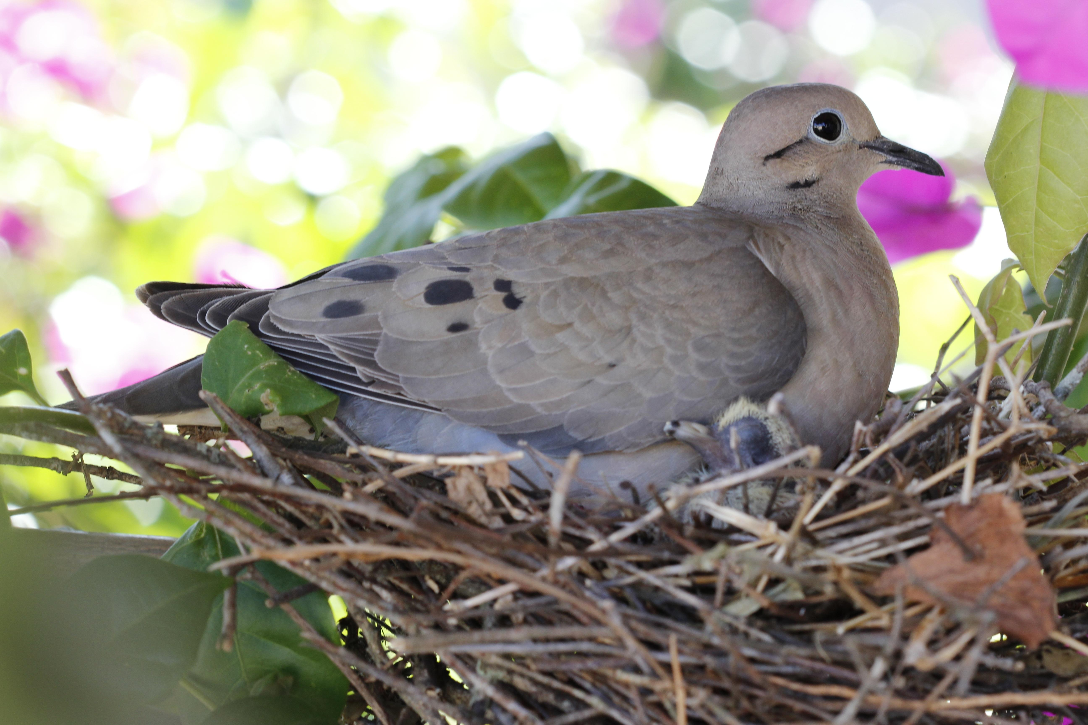
家鴿和野鴿都屬於鳩鴿科（學名Colombidae ），該科包含200多個物種。人們在以色列和中東地區發現了真正的鳩鴿科鳥類，牠們與歐斑鳩（學名Streptopelia ）很好區分。
在中東，最常見的真正的鳩鴿科鳥類是亞洲原鴿（學名Columba livia ）。主前4500年左右，這種鳥在美索不達米亞開始被馴化。到主前2500年，牠們在埃及被馴養為家鳥。到主前1200年，有證據表明牠的歸巢能力已經眾所周知。這種鴿子是家養信鴿的祖先，一些信鴿已經逃離家養，變成野生，生活在世界各地的城市街道。現代建築的窗臺代替了牠們原來築巢的岩崖，成為理想的筑巢場所。迦南人和以色列人很可能是將這些鳥類當作食物和祭物來飼養的。這種鳥在《希伯來聖經》中被稱為yonah ，在希臘文新約中被稱為peristera 。
家鴿 (Pixabay)另外，以色列地還發現了三種斑鳩，其中兩種是留鳥；第三種是候鳥，春天來到以色列，度過夏季然後離去。歐斑鳩（學名Streptopelia turtur ）這種候鳥，以及現在的留鳥灰斑鳩（學名Streptopelia decaocto ），就是聖經作者所稱的tor （希伯來文）和trugōn （希臘文）。（希伯來文和希臘文名稱都是根據斑鳩的叫聲得來的。）
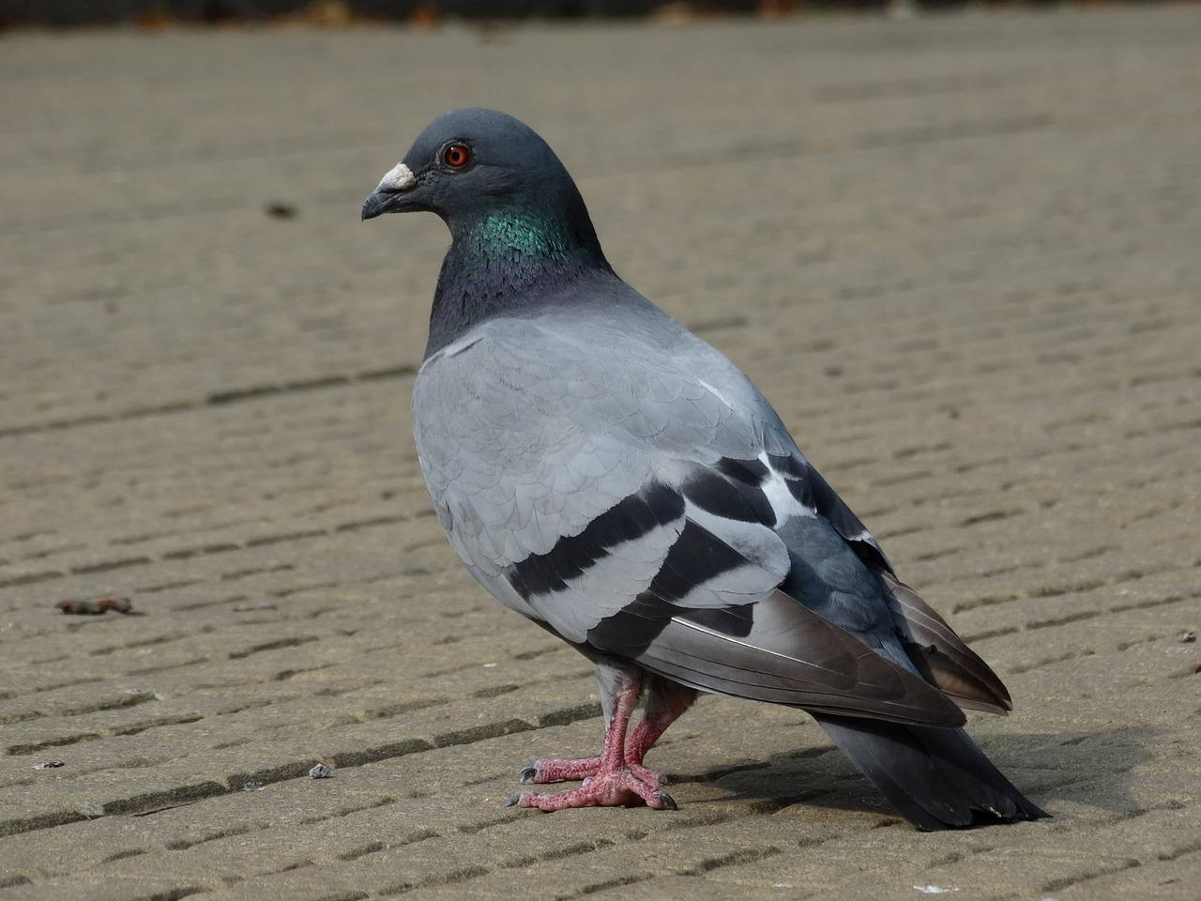
在聖經希伯來文中，gozal 一詞通常指的是任何鳥類的雛鳥。在GEN 15:9 中，這個詞顯然特指幼鴿。猶太人過去從岩崖上捕捉岩鴿的幼鳥。他們用籠子和鴿房來飼養鴿子和斑鳩，用網來捕獲野鴿和野斑鳩。這樣，猶太人就可以有充足的儲備用來獻祭。

描述
岩鴿身體為藍灰色，頸部羽毛呈粉紅色且有光澤，尾巴尖端為黑色；叫聲是重複的呻吟聲oom （希伯來文yonah 與一個意為「呻吟」的動詞有關），或者是一種快速的咕咕音coo-ROO-coo-coo ，通常重複兩三次。這種叫聲是在鴿喙閉合時發出的，由胸腔發聲。求偶時，雄性岩鴿以拍打翅膀開始，然後落在雌鴿旁邊，不停點頭並轉動身體，胸部鼓脹，尾巴展開。
岩鴿通常大群生活。當一隊鴿子飛行時，牠們會作為一個整體行進，通常翅膀保持V形，做短距離的滑翔。
歐斑鳩是一種體型較小的藍灰色小鳥，胸部呈粉紅色。這種鳥於4月到達以色列，在陽光明媚的時候，到處都可以聽到牠們有節奏的yoo-ROO-coo, yoo-ROO-coo, yoo-ROO-coo 叫聲，一次要叫兩三分鐘。
鴿子吃種子的事實在關於洪水的敘事中可能十分重要。食腐肉的烏鴉因爲找到了食物沒有回到方舟。鴿子一開始返回了方舟，但後來沒有再返回，這表明牠找到了一些可以吃的種子，大地已經干了。

特殊意義或象徵意義
鴿子和斑鳩以種子為食，被猶太人視爲禮儀上潔淨的鳥類。在有些聖經語境中，牠們因爲發行迅捷而成為速度的象徵，特別是在《詩篇》中。另外，這些鳥在一年中多次求偶、交配和筑巢，因而成為古埃及、迦南和希伯來文化中的情愛、性和生育的象徵。這種象徵意義在《雅歌》中十分重要。
在很早的時候，人們相信鴿子沒有膽汁，因此沒有憤怒，這使其成為和平及溫柔的象徵。（事實上，斑鳩和鴿子都很有攻擊性，經常攻擊其他鳥類，特別是在爭奪食物的時候。）
鴿子的名稱yonah 與人在痛苦或悲傷中發出呻吟聯繫在一起。這通常是鴿子在預言詩歌中的象徵意義。

翻譯
除了一些常年積雪的地區和一些偏遠島嶼之外，鴿子和斑鳩遍佈世界各地。在鴿子棲居的幾乎所有地方，牠們的種類都不止一種，並且幾乎所有的地方都有家鴿。一般來說，在翻譯時應當盡量使用指稱體型較小的野鴿的詞語；但是，在提到鴿子和斑鳩用於獻祭的經文中，表示家鴿的詞和表示野鴿的詞都可以使用。
2KI 6:25 中有一個希伯來文表述，字面意思是「鴿子的糞便」，似乎是指人在應急時才吃的某種食物。學者對其所指意見不一：「鷹嘴豆」（"chickpeas"；外形有點像鴿子的糞便）、「刺槐豆」（"locust-beans"；NEB 、REB ）、「野蔥」（"wild onions"；JB 、TEV 腳註、NAB ），以及某些野花的根。考慮到這詞的含義不確定，最好直譯為「鴿子糞」，並在腳註中説明，「這很可能是人在應急時才吃的某種野生食物。」

